МКОУ «Волчихинская средняя школа №2»

Интеллектуальная викторина
для 4 класса
«Богатыри русские».

Бортникова М.Н.
учитель начальных классов

с. Волчиха

I.Вступительная часть
Звучит запись
Нет, не перевелись ещё
Богатыри на земле нашей.
Не оскудела в сердцах молодецкая удаль.
Сойдёмся, друзья и братья,
Восхвалим песней силу нашу
Силу гордую, богатырскую.

(Звучит 1куплет песни «Богатырская сила»)
То не грозное небо хмурится,
Не сверкают в степи клинки-
Это батюшки Ильи Муромца
Вышли биться ученики.
За победу их ветры молятся,
Ждут их тернии и венцы,
Разгулялися добры молодцы,
Распотешилися, молодцы.
(Во время песни команды по очереди выходят на сцену)

На экране слайд «В.Васнецов«Богатыри»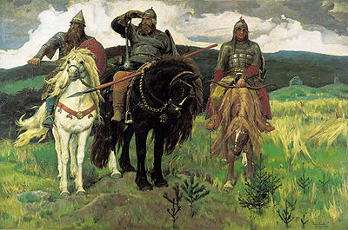

На сцене впереди ведущий и 2 капитана (в одежде богатырей)

Вед.: В давние-давние времена ещё в Древней Руси стояли на страже нашей Родины на заставе(границе) очень сильные люди, богатыри. Без устали разъ-езжали они на могучих конях, зорко всматриваясь вдаль: не видать ли вра-жеских костров, не слыхать ли топота чужих коней.
1

1 Богатырь: Ты какой земли, да какой орды?
Если ты богатырь святорусский,
Так поедем мы во чистое поле,
А попробуем мы силу богатырскую!
2 Богатырь: Ай же ты, удалый добрый молодец,
Вижу я силушку твою великую,
Не хочу я с тобою сражатися,
А хочу я с тобою побрататися!
Вед.: Да, много подвигов на счету богатырском! Есть чему поучиться да позавидовать!
Вот поэтому, сегодня, через много лет и веков, в канун праздника Дня за-щитника Отечества, решили мы вспомнить про дела ратные, про честь бога-тырскую, про удаль молодецкую, чтобы добрые люди послушали, чтобы мо-лодцы призадумались, что веками не меркнет слава русская!
Предлагаем мы вам сегодня забавы богатырские, хотим помериться силой ума, смекалки, знаний и ловкости.

II. Представление жюри и команд.

- Преставление жюри.
Вед.: Посмотреть на эту встречу пришли строгие, но справедливые люди на-шей школьной заставы – это независимое жюри в составе…

- Преставление команд.
Вед.: Наши герои (показывает на богатырей) пришли не одни, а со своими дружинами. Давайте познакомимся с ними.
Итак, богатыри подойдите к своим командам и представьте нам их.
(Каждая дружина называет своё название и девиз, жюри оценивает)

III. Проведение конкурсов.

1. Домашнее задание «Конкурс песни».
Вед.: Я знаю, что вы готовились к сегодняшней встрече, читали былины. А знаете ли вы, что раньше былины пелись, как песни. Певцы былин были за-мечальными людьми с сильным голосом, ведь микрофонов тогда ещё не было. А ещё былины использовались в походах в качестве строевых песен – их хором исполняли княжеские дружинники.
Наши богатырские дружины не хуже прежних. Давайте послушаем, как они поют.
(Каждая команда исполняет отрывок из песни на военную тему)

2
2 Конкурс «Интеллектуальная викторина».
Вед.: Ну, что ж, петь вы молодцы. А давайте проверим, как вы помните наших далёких предков – защитников, т.е. богатырей. Итак, интеллектуаль-ная викторина.
Сейчас я каждой дружине буду по очереди задавать вопросы, на кото-рые они должны, посоветовавшись вместе, ответить. За каждый правиль-ный ответ команда получает 1балл. Если богатыри не смогут ответить на вопрос, им могут помочь команда болельщиков. Но в этом случае балл не присуждается.

Вопросы викторины.
- Как называются народные песни-сказания, в которых прославляли подви-ги богатырей? Назовите известные вам сказания. (былины)
- Назовите имена трёх богатырей, изображённых на картине В.Васнецова.

- Кто из этих богатырей был крестьянским сыном? (Илья Муромец)
- Откуда он был родом? (из города Мурома, из села то Карачарова)

Слайд « Илья Муромец»
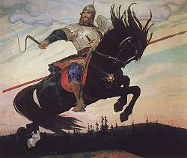

- А ведь Илья Муромец не сразу стал богатырём. Расскажите, что за беда с ним приключилась?(Сиднем сидел 30лет)
- Кто и как помог богатырю вылечиться? (Калики перехожие дали испить
ему водицы)

1.О каком богатыре говорили: «Силы богатырь небольшой, зато дерзостью и хитростью взял». Кто же это? (Алёша Попович)

На экране появляется слайд «Алёша Попович»

- Почему Алёшу назвали Поповичем? (Он поповский сын)
3
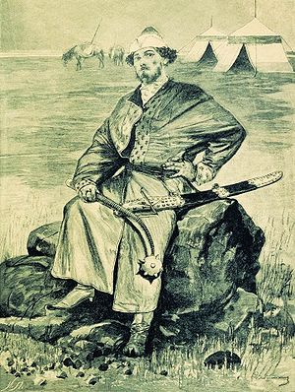
Слайд « Алёша Попович»

1. А кто из богатырей носил прозвище «Тихий»? (Добрыня Никитич)

Слайд «Добрыня Никитич»
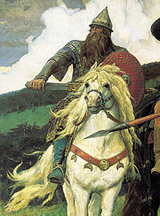

Вед.: Добрыня Никитич был хорошим дипломатом, умел к каждому человеку подойти по-особенному, недаром князь Владимир назначал его послом.
2. На каком музыкальном инструменте играл Добрыня Никитич? (на гуслях)

Слайд «Гусли»
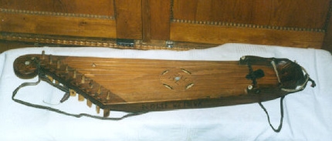
Вед.: Он с 12 лет на гуслях играл, сам песни складывал и в шахматы играл.

4
- Как называется панцирь, сплетённый из металлических колец, который защищал туловище богатыря от ранений? (Кольчуга)

Слайд «Кольчуга и меч»
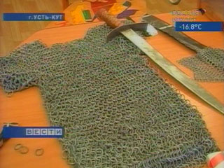

- Как называется рубящее оружие, состоящее из клинка и рукоятки? (меч)

1.Как называется оружие оборонительного назначения, им прикрывали воины своё тело? (щит)
2. Как называется головной убор богатыря? (шлем)

Вед.: Ну, что ж, ребята, молодцы! Справились вы с этим испытанием.
А известно ли вам, что богатыри не только сражались и воевали. Вот, например, Илья Муромец сам ковал себе оружие, Микула Селянинович землю пахал.
Слайд «Микула Селянинович»
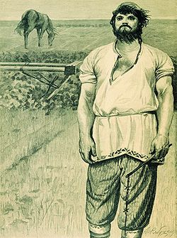

Вед.: Вот, как говорится в былине о силе Микулы Селяниновича: «Борозды кладёт, как рвы глубокие, из земли дубы вывёртывает, камни в сторону отбра-сывает».
Его силой был поражён другой русский богатырь – Вольга.
Слайд «Вольга и Микула Селянинович»
5
Слайд «Вольга и Микула Селянинович»
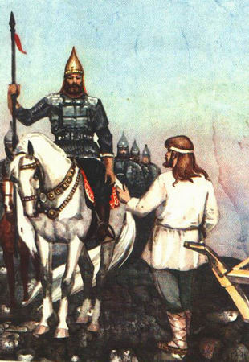
Вед.: Вот как написано о встрече Вольги с Микулой Селяниновичем: «Услы-шала дружина, что где-то пахарь борозду пашет, а доскакала до него только на третий день.
Силой этого богатыря был поражён ещё один русский богатырь – Святогор.
Слайд «Святогор»
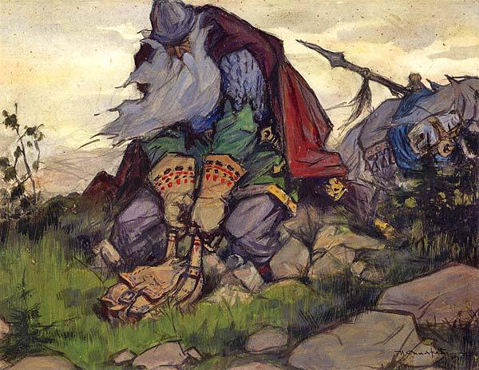
Вед.: Чтобы стать настоящим защитником своей Родины, надо учиться и уметь многое. Ну, а сначала научиться дружить, держать слово, быть смелым и благородным.
Давайте проявим своё благородство и предоставим слово жюри.
Слово жюри (оценки за представление команд, д/з и викторину).
В это время команды выстраиваются в две колонны.

3 Конкурс «Меткий глаз».
Вед.: Итак, в предыдущем конкурсе вы показали меткость своих знаний, а сейчас давайте проверим меткость ваших глаз и ловкость ваших рук.
– Сейчас по моей команде каждый из вас должен забросить мячик в свою корзину. Сколько мячей будет заброшенных командой, столько баллов она и получит. Внимание, начинаем!
(Потом ведущий подсчитывает количество заброшенных мячей)
6

4 Конкурс «Конкурс капитанов»
Вед.: А теперь встаньте на свои места, испытаем мы наших капитанов. Прошу капитанов подойти ко мне, взяв по стулу. Ваша задача- найти и подчеркнуть в этом списке только имена богатырей.
На листочках запись.
Илья Муромец, Мороз Иванович, Святогор, Владимир Никитич, Алёша Попович, Карабас Барабас, Микула Селянинович, Добрыня Никитич, Михайло Потапович.

В это время ведущий проводит игру со зрителями.
Игра со зрителями.

Вед.: А мы в это время поиграем в одно из любимых забав богатырских-
в отгадывание загадок. Но загадки не простые, а старинные:

1) И у тебя, и у меня,
И у попа, и у кота,
И у щуки в море
И у дуба в лесу. ( имя )
2) Горшочек умён
Семь дырочек в нём. ( голова человека )
- Не крылата, а перната, как летит,
Так свистит, а сидит, так молчит. ( стрела ) 4) Упала в лебеду и теперь не найду. ( пуля )
5) Огнём дышит, полымём пышит. ( пушка )
6) Две головы, шесть ног, две руки, один хвост. ( всадник )
-И немного о современной военной теме.
7) Не пчела, не шмель,
А жужжит,
Неподвижно крыло, а летит. ( самолёт )
8) Крышкой закрыта,
В землю зарыта,
Ждёт – поджидает
Врага убивает. ( мина )
9) Ползёт черепаха-
Стальная рубаха,
Враг в овраг,
Черепаха- куда враг. ( танк )
10) Не один в поле кто? ( воин )
-А сейчас предоставим слово жюри.

Слово жюри. [оценивание 3 конкурса и конкурса капитанов]
7
5 Конкурс. «Игра в слова»
Вед.: Знанья вы свои показали, а теперь проверим вашу сообразительность
и ловкость.
Конкурс «Составь слово». Каждой команде я вручу шарик, в котором вы найдёте буквы. Но чтобы их достать, сначала вы должны будете по моему сигналу проткнуть шары (чем сможете). А потом, кто быстрее составит слово из этих букв побеждает, получает 2 балла, вторые 1 балл. У вас могут остаться лишние буквы. Внимание…начали.
Вед.: Назовите слово все вместе, которое вы составили. (Родина)

3 слайда о Родине.
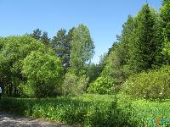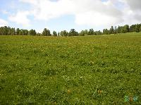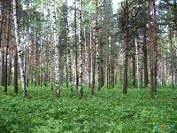

Вед.: Родная земля: она кормит нас хлебами, поит из своих родников. Вот только защитить себя сама не может. Обязанность защищать родную землю всегда лежала на тех, кто силён и отважен…Итак, покажем силушку свою богатырскую. На следующий конкурс приглашаются от каждой дружины по 1 богатырю – силачу.

Слайд «В.Васнецов «Богатыри»
Звучит музыка из песни «Богатырская сила»

8

6 конкурс «Поднятие гири»
(1 ученик от каждой команды поднимает гирю)

7 Конкурс «Перетягивание каната»
Вед.: Итак, та команда, которая больше число раз перетянет на свою сторону противника (соперника) – побеждает.
[Жюри подводит итоги]

IV. Заключительная часть.
Вед.: Наши воины всегда отличаются смелостью, ловкостью, находчивостью и выдержкой. И недаром, сегодня мы вспомнили с вами былинных героев, от которых по преданию, и пошла сила русских воинов. Недаром в народе говорят: «Русский боец – всем молодец».
Когда вырастут наши мальчики, они тоже будут служить в армии. А пока…
Ученик: Пока мы мальчики,
Но лет через десять,
Мы будем за Родину нашу стоять!
Мы силы накопим, и знанья накопим,
И те кто постарше, и девочки наши, -
Все будут дома спокойно спать.
Вед.: На лбу бывают шишки,
Под глазом фонари.
Уж если мы мальчишки.
То вы – богатыри.
Ученик: У Ильи бы поучиться
Родину любить!
Ни за деньги, ни за славу
Подвиги вершить!
Ученик: Пример любви к Святой Отчизне
И нам не худо перенять.
Враги пусть смотрят с укоризной –
Придут богатыри опять.
Вед.: Не перестанет Русь святая
Родить для битв богатырей.
И будет мать – земля родная
Быть под защитой сыновей!

V. Поведение итогов и награждение.
Вед.: Ну, что ж, богатыри, давайте подведём итоги нашей встречи.
Слово нашему жюри.

9

Илья Муромец, Мороз Иванович, Святогор,
Владимир Никитич, Алёша Попович,
Карабас Барабас, Микула Селянинович,
Добрыня Никитич, Михайло Потапович.

Илья Муромец, Мороз Иванович, Святогор,
Владимир Никитич, Алёша Попович,
Карабас Барабас, Микула Селянинович,
Добрыня Никитич, Михайло Потапович.

Р Р О О
Д Д И И
Н Н А А
С С А А

